Vyrobte si adventní kalendář s vánočními hvězdami
Vánoce jsou každý den o kousek blíž
Vlastnoručně vyrobený dárek potěší kterýkoli den v roce, ale v období Vánoc možná ještě o něco víc. Experti ze Stars for Europe vám ukáží, jak vyrobit dva adventní kalendáře s živými květinami. Doma to hravě zvládnete.
Závěsný kalendář v přírodním vzhledu
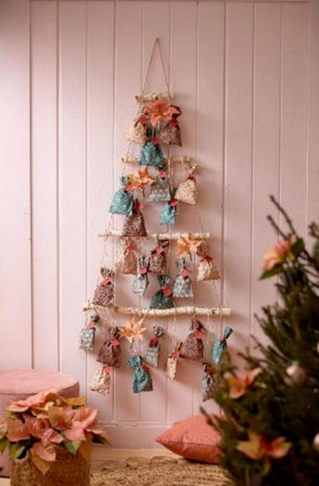
Adventní kalendář v boho stylu ve tvaru jedličky s živými květy poinsettií bude vypadat hezky na jakékoli stěně. Látkové pytlíky
v odstínech modré barevně vyniknou mezi zemitými barvami
a moderní světle růžovou.

Na výrobu budete potřebovat: 4 březové větve v různých délkách, motouz v přírodní barvě, 24 látkových pytlíků nebo látku na jejich ušití (na jeden pytlík budete potřebovat 12x38 cm látky, špendlíky, nit a šicí stroj), poinsettie, zkumavky nebo malé skleněné vázičky, papír na štítky a nůžky.
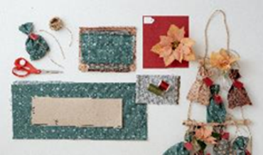

Jak na to: Pomocí motouzu svažte březové větve tak, aby byly ve stejné vzdálenosti od sebe a tvořily patra kalendáře. Provázek nahoře ponechte dostatečně dlouhý, abyste mohli hotový kalendář zavěsit na zeď. Naplňte připravených 24 pytlíků dárky, připevněte na ně štítky s čísly, převažte je motouzem nebo mašlí a zavěste na jednotlivé větve. Mezi pytlíky s dárky zavěste i zkumavky či vázičky s vodou, do kterých vložíte květy poinsettií (jakmile provedete řez, ponořte seříznutou část stonku krátce do horké a následně do studené vody).
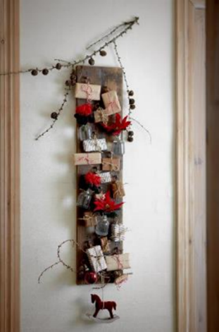
Každý den blíž Vánocům
Pokud budete mít štěstí, objevíte v obchodě adventní tabuli s 24 háčky
a příslušnými čísly. Můžete si ji ale také snadno a rychle vyrobit sami. Budete potřebovat zabalené dárečky, vánoční ozdoby, březové větvičky, malé vázičky s řezanými květy poinsettií.
Tip: Zakulacené háčky jako na obrázku se objevují na bleších trzích, takže mějte oči otevřené.

Rada našich floristů
Pokud mají řezané poinsettie dostatek vody, vydrží krásné až dva týdny. Ideální je ihned po seříznutí květů ponořit stonek na několik sekund do vody o teplotě 60° C a následně jej zchladit v ledové vodě.

Další nápady na sváteční dekorace s využitím poinsettií najdete na www.starsuniteeurope.eu.

Stars for Europe

Projekt Stars for Europe (Hvězdy pro Evropu) je marketinková iniciativa evropských pěstitelů poinsettií Dümmen Orange, Selecta One, Beekenkamp a Syngenta Flowers, podporovaná společností MNP Flowers. Iniciativa vznikla v roce 2000 s cílem podpořit a dlouhodobě zajistit prodej poinsettií
v Evropě. V současné době jsou aktivity Stars for Europe realizovány v 16 evropských zemích.
V Německu, Francii, Polsku a Švédsku je projekt v rámci kampaně „Stars Unite" (Hvězdy spojují) podporován EU.

Obsah této prodejní kampaně představuje pouze stanovisko jejího autora, který za ni nese výhradní odpovědnost. Evropská komise a Výkonná agentura pro spotřebitele, zdraví, zemědělství a potraviny (CHFEA) nenese jakoukoli odpovědnost spojenou s využitím informací, které kampaň obsahuje.

Kontakt pro media v ČR
Donath Business & Media
Simona Kopová
Spálená 29, 110 00 Praha 1
+420 731 127 877
simona.kopova@dbm.cz

www.stars-for-europe.eu

